Lecture 11
Dialect Conversion
NPU legal op set과 unsupported op lowering
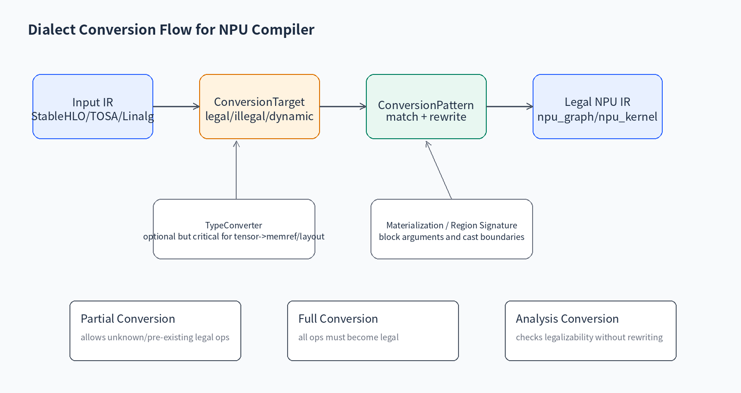

강의 개요
주제 | Dialect Conversion - NPU legal op set과 unsupported op lowering
선수 지식 | 1-10강: MLIR IR, Dialect, Linalg, SCF/Affine, Pass, RewritePattern
핵심 질문 | 이 모델 IR을 우리 NPU가 실행 가능한 legal IR로 바꿀 수 있는가?
핵심 산출물 | NPU legal op set YAML, ConversionTarget skeleton, unsupported op lowering matrix, FileCheck test
다음 강의 연결 | 12강 Bufferization: tensor semantic을 memref/buffer semantic으로 낮추기

학습 목표
- ConversionTarget, ConversionPattern, TypeConverter의 역할을 설명한다.
- NPU legal op set을 op name이 아닌 shape/dtype/layout/quantization/memory contract로 정의한다.
- dynamic legality predicate로 hardware-specific constraint를 표현한다.
- unsupported op에 대해 direct/decompose/approximate/fallback/reject 전략을 선택한다.
- positive/negative regression test로 conversion boundary를 검증한다.

1. 11강의 위치
- 10강에서는 local rewrite pattern으로 MatMul + Add + ReLU fusion을 설계했다.
- 11강에서는 rewrite를 compiler boundary로 확장한다. 즉 어떤 op가 legal인지 정의하고, illegal op를 NPU가 지원하는 dialect로 낮춘다.
- 12강 Bufferization 전에 가능한 많은 그래프/텐서 수준 결정을 확정하되, memory allocation은 아직 너무 일찍 고정하지 않는다.

2. Dialect Conversion의 3대 구성 요소
- ConversionTarget: 최종 IR에서 허용되는 dialect/op/type 조건을 정의한다.
- ConversionPattern: illegal op를 legal op sequence로 바꾸는 pattern이다. 일반 RewritePattern과 달리 remapped operand adaptor를 받는다.
- TypeConverter: tensor, memref, custom quant/layout type 등 type boundary를 변환한다. block argument와 region signature 변환에 중요하다.


3. Conversion Mode 선택
- Partial conversion: progressive lowering에 적합하다. 명시적으로 illegal인 op는 제거되어야 하지만, unknown/pre-existing legal op는 남을 수 있다.
- Full conversion: final boundary에 적합하다. conversion 후에는 target이 모르는 op가 없어야 한다.
- Analysis conversion: 실제 rewrite 없이 legalizable 여부를 분석한다. NPU capability report, fallback planning에 유용하다.
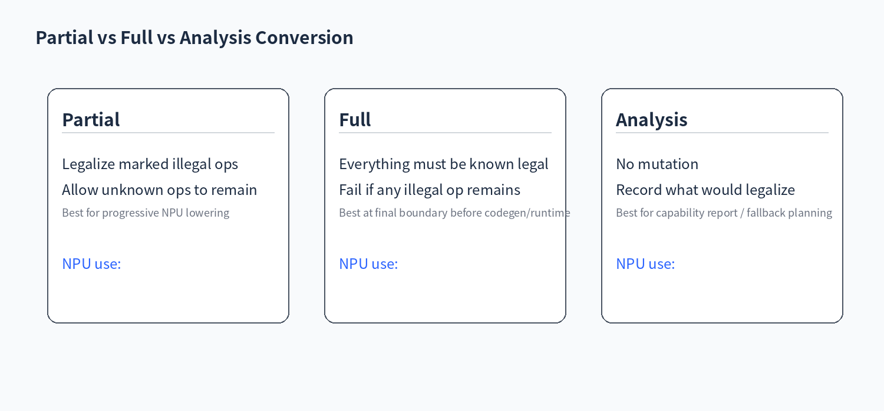

4. NPU Legal Op Set 정의
- Legal op set은 단순 op name 목록이 아니라 shape/dtype/layout/quantization/memory/latency contract를 함께 가진다.
- 예: matmul은 이름만 같아도 K multiple, accumulator width, RHS packing, SRAM fit, epilogue kind에 따라 legal/illegal이 바뀐다.
- 따라서 addLegalDialect만으로 끝내지 말고 addDynamicallyLegalOp로 target-specific predicate를 넣는다.
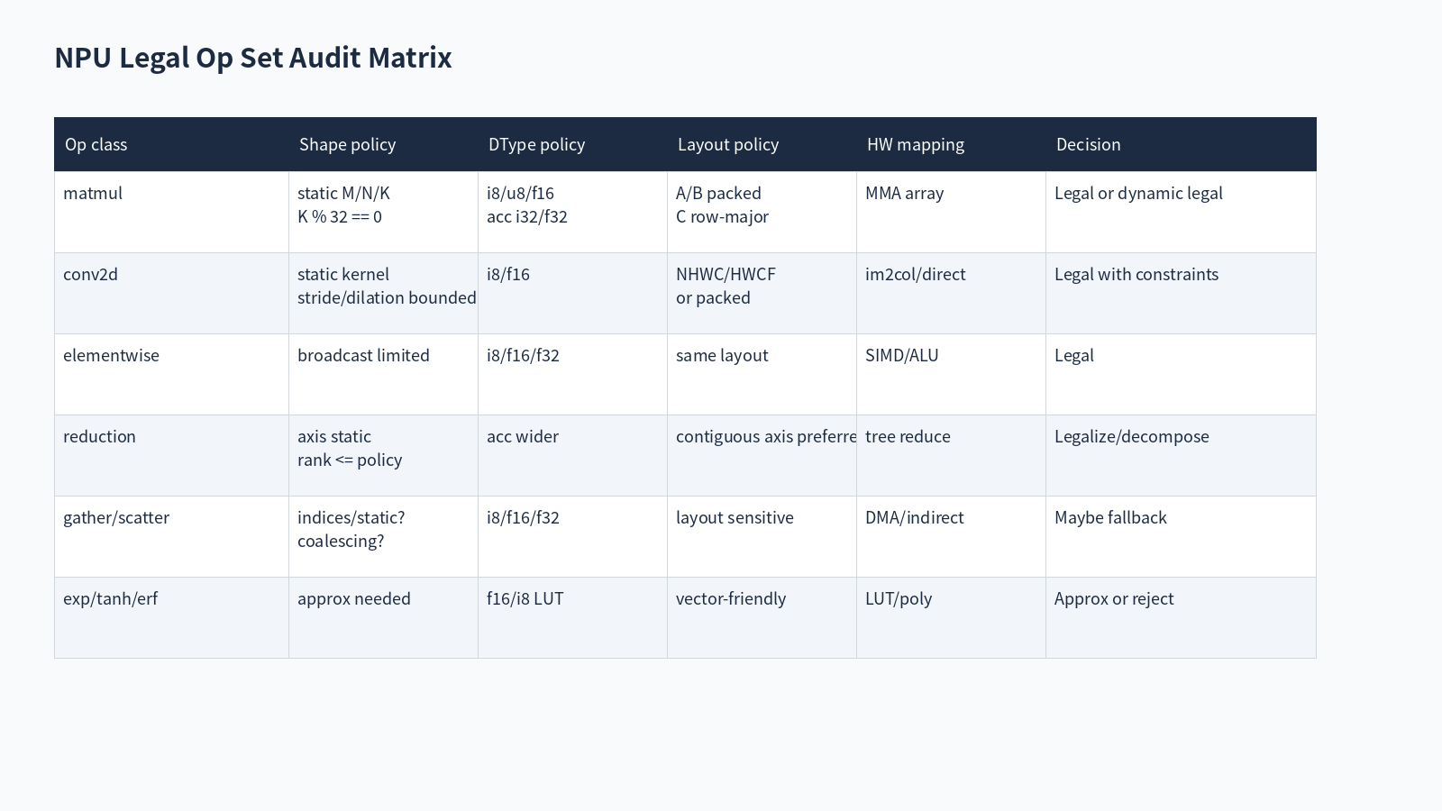

5. Unsupported Op Lowering 전략
- 직접 lowering: op 하나가 NPU op 하나로 대응된다. 예: tosa.matmul -> npu_graph.matmul.
- 분해 lowering: high-level op를 supported primitive graph로 바꾼다. 예: LayerNorm -> reduce_mean/sub/mul/reduce_mean/rsqrt/mul/add.
- 근사 lowering: exact math 대신 LUT, polynomial, Newton iteration을 쓴다. 오차 budget과 test가 contract에 포함되어야 한다.
- fallback/reject: semantic 보존이 어렵거나 latency/energy가 악화되면 CPU fallback 또는 compiler diagnostic을 선택한다.
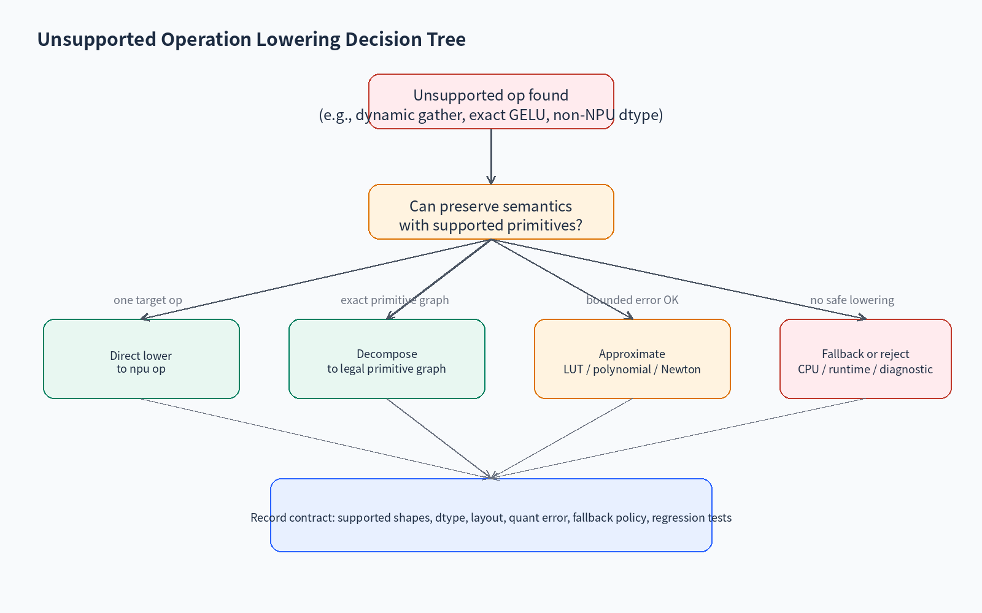

6. ConversionPattern 작성 원칙
- root op를 명확히 고른다. 대부분 unsupported op나 high-level composite op가 root이다.
- match 단계에서는 shape/layout/dtype/use-count/quant parameter를 모두 검사하고, 실패 이유를 분리한다.
- rewrite 단계에서는 PatternRewriter로만 IR을 변경한다. 생성되는 op는 target legality를 만족해야 한다.
- conversion pattern에서는 original operands가 아니라 adaptor operands를 사용해야 type remapping이 반영된다.

7. TypeConverter를 NPU 관점으로 보기
- TypeConverter는 단순 f32 -> f16 변환기가 아니다. NPU compiler에서는 layout, memory space, alignment, tensor descriptor 형태를 결정하는 boundary가 된다.
- 예: tensor<1x128x256xf16>는 bufferization 이후 memref<1x128x256xf16, #npu.packed, 1>처럼 layout map과 memory space를 갖는 구체 buffer로 내려갈 수 있다.
- block argument가 tensor에서 memref로 바뀌는 경우 region signature conversion과 materialization/cast op 설계가 필요하다.
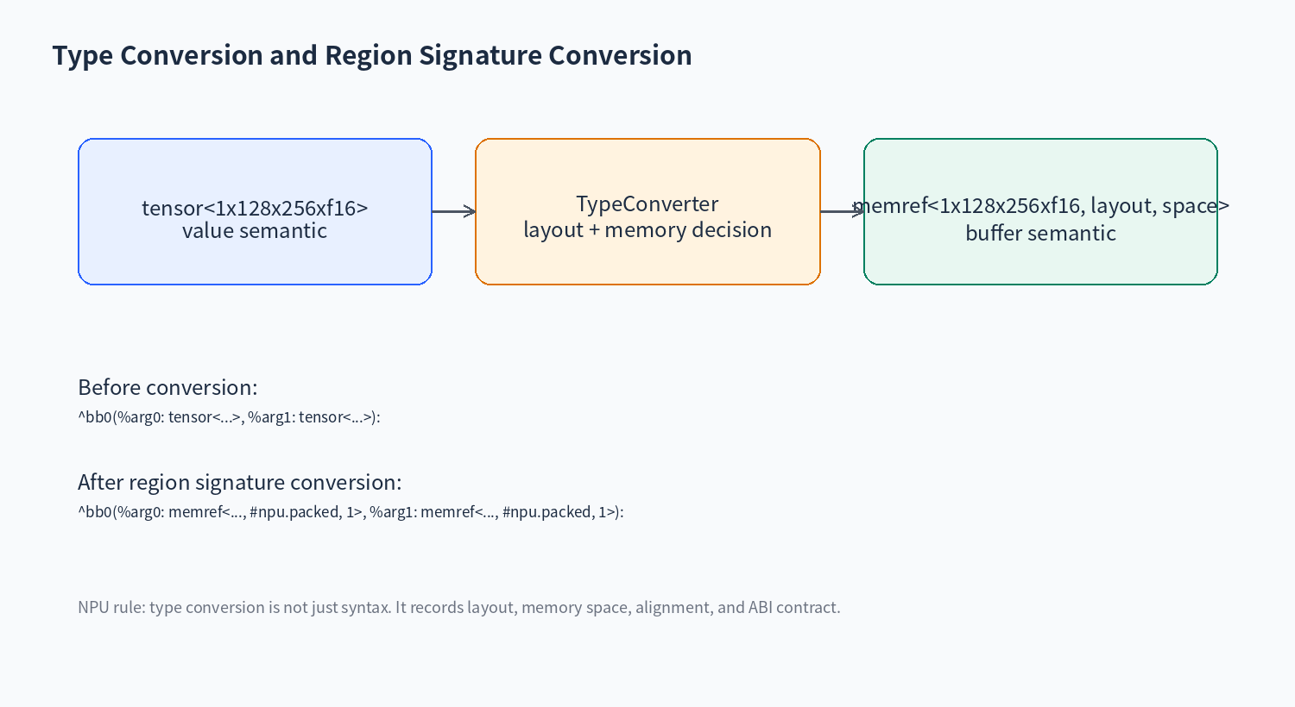

8. Testing과 Debugging
- positive test: illegal op가 legal op로 바뀌었는지 CHECK-LABEL/CHECK로 검증한다.
- negative test: unsupported shape/dtype/layout에서 pass가 실패하거나 diagnostic을 내는지 -verify-diagnostics로 검증한다.
- analysis test: op coverage report를 만들어 fallback 후보를 조기에 잡는다.
- NPU backend에서는 FileCheck뿐 아니라 golden output, numerical tolerance, cycle/SRAM model check를 함께 둔다.

NPU Legal Op Set 예시
Op class | Shape | DType | Layout | Decision | Notes
MatMul | static M/N/K, K%32=0 | i8/u8/f16, acc i32/f32 | packed A/B allowed | dynamic legal | edge tile/padding policy 필요
Conv2D | static kernel, bounded stride/dilation | i8/f16 | NHWC/HWCF or packed | dynamic legal | direct/implicit GEMM 결정
Elementwise | broadcast 제한 | i8/f16/f32 | same layout | legal | fusion candidate
Reduction | axis static | acc wider | contiguous preferred | legal/decompose | LayerNorm 핵심
Gather/Scatter | indices static/coalesced? | various | layout sensitive | fallback maybe | irregular DMA 위험
Exp/Tanh/Erf | approx 필요 | f16/i8 LUT | vector friendly | approx/reject | error budget 필수

ConversionTarget Skeleton
ConversionTarget target(ctx);
target.addLegalDialect<func::FuncDialect, tensor::TensorDialect, arith::ArithDialect>();
target.addLegalDialect<npu_graph::NPUGraphDialect>();
target.addIllegalOp<npu_graph::GeluExactOp>();
target.addIllegalOp<npu_graph::LayerNormOp>();
target.addDynamicallyLegalOp<npu_graph::MatMulOp>([](npu_graph::MatMulOp op) {
return hasStaticMmaCompatibleShape(op) &&
hasSupportedDType(op) &&
hasSupportedLayout(op) &&
hasSupportedEpilogue(op);
});
RewritePatternSet patterns(&ctx);
patterns.add<LowerMatMulBiasGeluToEpilogue, DecomposeLayerNorm>(typeConverter, &ctx);
if (failed(applyPartialConversion(module, target, std::move(patterns))))
signalPassFailure();

실습: Unsupported Op Lowering Decision
Input op | Why unsupported? | Lowering option | Guard condition | Test case

Production NPU Compiler Checklist
- ConversionTarget이 하드웨어 feature bit, SRAM policy, dtype policy를 반영하는가?
- 지원하지 않는 op가 조용히 남지 않도록 full/partial boundary를 명확히 나누었는가?
- approximation lowering은 numerical tolerance와 calibration domain을 test에 포함하는가?
- fallback path는 runtime ABI와 scheduler가 이해하는 explicit op/attribute로 표현되는가?
- negative diagnostic이 모델 사용자에게 shape/dtype/layout 중 무엇이 문제인지 알려주는가?

References
- MLIR Dialect Conversion: https://mlir.llvm.org/docs/DialectConversion/
- MLIR Toy Tutorial Chapter 5 - Partial Lowering: https://mlir.llvm.org/docs/Tutorials/Toy/Ch-5/
- MLIR Toy Tutorial Chapter 6 - Lowering to LLVM: https://mlir.llvm.org/docs/Tutorials/Toy/Ch-6/
- MLIR Language Reference: https://mlir.llvm.org/docs/LangRef/
- MLIR Pattern Rewriter: https://mlir.llvm.org/docs/PatternRewriter/

